|  |
| --- |
| Специальность: 09.02.07 Информационные системы и программирование  Группа: А-31  Дисциплина: Технология разработки ПО |

ОТЧЕТ ПО ДИАГРАММАМ

«Диаграмма прецендентов»

Руководитель: Пинешкин Ю.С

Выполнил(а): студены А-31

Йошкар-Ола

2025

Диаграмма прецедентов — это графический способ моделирования взаимодействия пользователей (акторов) с системой. Она используется в методологии объектно-ориентированного анализа и проектирования и служит для визуализации требований к системе.   
  
Основные элементы диаграммы прецедентов:  
  
1. Акторы   
   Пользователи или внешние системы, взаимодействующие с системой. Акторы изображаются как фигурки людей или прямоугольники.  
  
2. Прецеденты   
   Задачи или функции, которые система должна выполнять. Они представлены овальными фигурами и часто именуются глаголом, описывающим действие.  
  
3. Связи   
   Линии, соединяющие акторов и прецеденты, показывают взаимодействие между ними. Связи могут быть простыми или включать расширения и другие зависимости.  
  
4. Системная граница   
   Прямоугольник, который ограничивает область диаграммы и показывает, что именно входит в рассматриваемую систему.  
  
Диаграмма прецедентов помогает определить, какие функции необходимы пользователям, и является важным инструментом на этапе сбора требований.

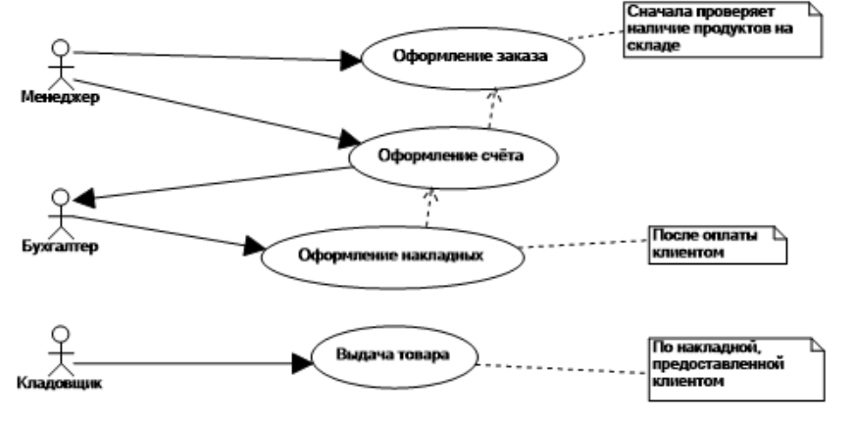

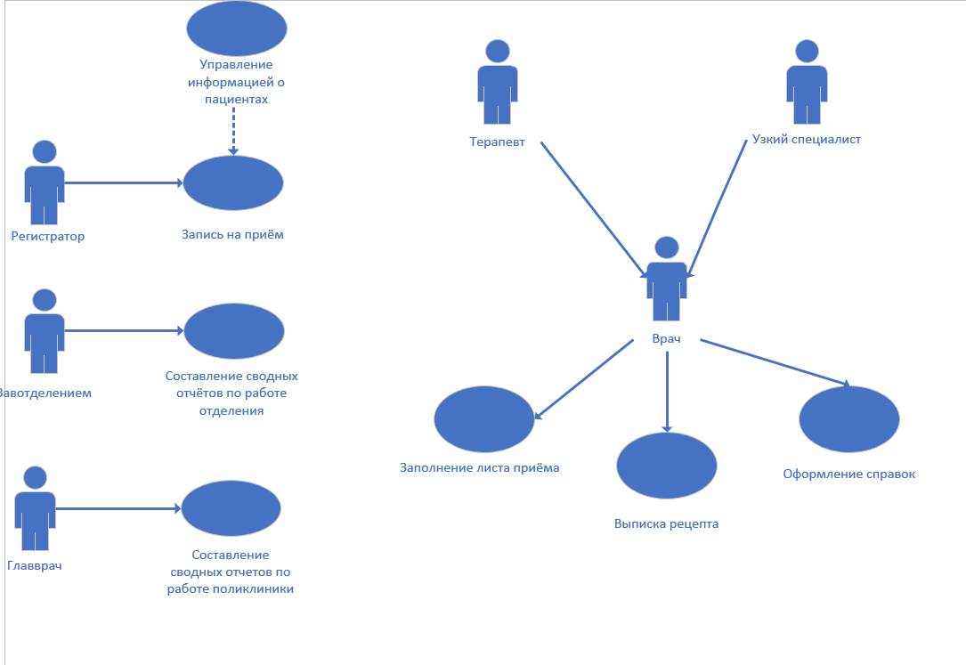

Вывод

Диаграмма прецедентов применяется в различных областях, связанных с разработкой программного обеспечения и системным анализом:

1. Системный анализ

Для выявления и документирования требований к системе, а также понимания взаимодействия пользователей с ней.

2. Проектирование программного обеспечения

Используется для визуализации функций и возможностей, которые будут реализованы в системе.

3. Обучение и коммуникация

Помогает объяснить особенности системы как членам команды, так и заинтересованным сторонам, что способствует лучшему пониманию проекта.

4. Кейсные исследования

Позволяет анализировать сценарии использования системы, что полезно в различных отраслях (например, в банковской сфере, здравоохранении и образовании).

5. Тестирование

Обеспечивает создание тестовых случаев и сценариев, основанных на выявленных прецедентах и требованиях.

6. Управление проектами

Служит для планирования работ и определения приоритетов в разработке, а также для оценки рисков.

7. Разработка Agile и Scrum

Может использоваться в рамках гибких методологий для визуализации пользовательских историй и функциональности.

Диаграммы прецедентов помогают обеспечить четкость и согласованность в понимании требований, что способствует успешной разработке и внедрению системы.

Плюсы диаграммы прецендентов:

1. Визуализация требований   
   Позволяет наглядно представить взаимодействие пользователей с системой, что помогает лучше понять её функциональность.  
  
2. Простота в использовании   
   Диаграммы интуитивно понятны, что облегчает работу как для разработчиков, так и для заинтересованных сторон.  
  
3. Идентификация стейкхолдеров   
   Позволяет чётко определить, кто является пользователем системы и какие функции они требуют.  
  
4. Документация   
   Служит качественным инструментом для документирования требований и сценариев использования, что может быть полезно в будущем.  
  
5. Подход к тестированию   
   Обеспечивает основу для создания тестовых случаев, которые помогают проверить функциональность системы.

Минусы диаграммы прецендентов:

1. Ограниченность   
   Не показывает внутреннюю логику системы, а только взаимодействие с пользователями, что может привести к недостаточному пониманию процессов.  
  
2. Сложности с масштабом   
   При увеличении количества пользователей и прецедентов диаграмма может стать трудночитаемой и запутанной.  
  
3. Недостаток деталей   
   Не всегда передаёт технические требования и спецификации, что может потребовать дополнительной документации.  
  
4. Зависимость от понимания команды   
   У успеха диаграммы есть риск зависеть от того, насколько хорошо команда понимает её структуру и цели.  
  
5. Необходимость в поддержке   
   Требует регулярного обновления и адаптации по мере изменения требований к проекту, что может быть трудоемким процессом.  
  
В целом, диаграммы прецедентов являются полезным инструментом, но их использование должно быть сбалансировано с другими методами анализа и разработки.